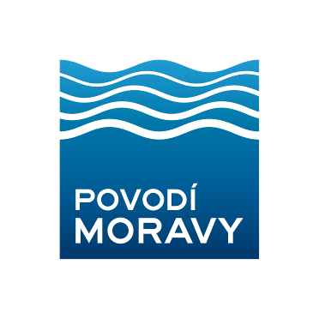

Povodí Moravy, s. p., Dřevařská 11, 602 00 Brno

INVESTIČNÍ ZÁMĚR

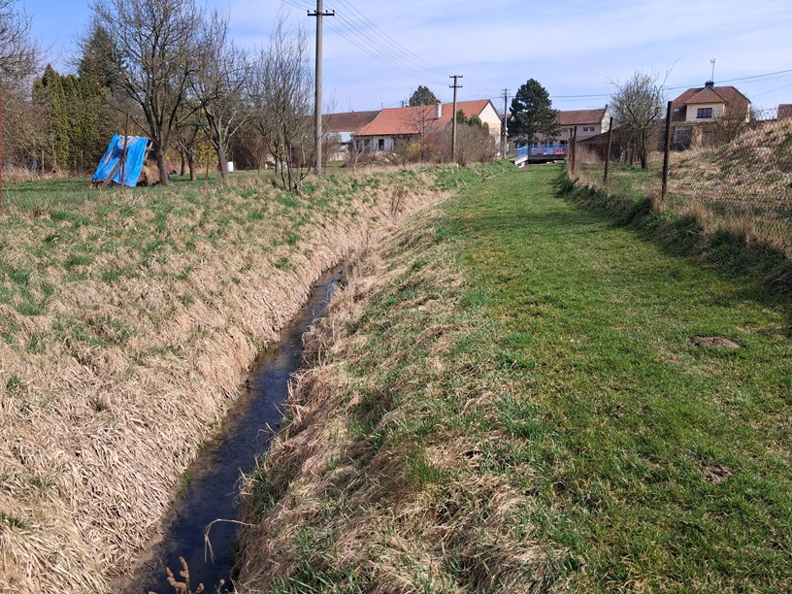

Chvalkovický potok, Uhřice ř. km 0,930-1,105 – úprava koryta

Kraj: Jihomoravský

Číslo akce:
Zpracoval: Milan Maštalíř , provoz Veselí nad Moravou
Datum: 23. 3. 2026

TECHNICKÁ ZPRÁVA

1. Základní údaje

Název stavby: Chvalkovický potok, Uhřice ř. km 0,930-1,105 – úprava koryta
Vodní tok: Chvalkovický potok
IDVT: 10203063
Obec: Uhřice
Obec s rozš. působností: Bučovice
Kraj: Jihomoravský
Stupeň dokumentace: Investiční záměr
Účel stavby: úprava koryta
Číslo stavby:
Název DHM:
Číslo DHM:
Investor: Povodí Moravy, s. p.

2. Časový plán výstavby

Zahájení výstavby:
Ukončení výstavby:

3. Popis současného stavu:

Jedná se o neupravený úsek drobného vodního toku (DVT) Chvalkovický potok od hranice zastavěného území obce Uhřice v ř. km 0,930 po silniční most v centru obce Uhřice v ř. km 1,105. Dotčený úsek koryta DVT začíná na rozhraní pozemků parc. č. 583 a 582/1 cca 65 m pod objektem hospodářského mostu, dále prochází mezi zahradami a končí opevněním silničního mostu v centru obce. Koryto je v celém řešeném úseku výrazně zúžené. Ve spodní části řešeného úseku pod hospodářským mostem je koryto částečně zarostlé křovinami.

4. Účel stavby

Úprava drobného vodního toku Chvalkovický potok, a tím zlepšení odtokových poměrů v intravilánu obce.

5. Výchozí podklady

PD Údržba Chvalkovického potoka, k.ú. Uhřice, rok 1983 – navazující úsek toku

6. Návrh technického řešení stavby

Směrově a výškově navrhnout úpravu celého úseku toku s odpovídající kapacitou. Vytvořit jednoduchý lichoběžníkový profil se šířkou dna cca 1,5 m a sklony svahů max. 1:1,5. V celé délce vhodným způsobem stabilizovat paty svahů. Popřípadě navrhnout jiný dobře udržovatelný profil v závislosti na prostorových možnostech. Na začátku upravovaného úseku v ř. km 0,930 provést plynulé napojení na stávající koryto a na jeho konci v ř. km 1,105 vhodně napojit upravené koryto na silniční most, resp. jeho opevnění. Vhodným způsobem napojit upravované koryto na konstrukci hospodářského mostu v ř.km 0,998.

7. Předpokládaný finanční náklad

Odhad nákladů na PD stavby: 500.000 Kč
Odhad nákladů realizace: realizační cena dle PD

8. Zdůvodnění naléhavosti a priority navrhované akce

V roce 2018 byla provedena úprava Chvalkovického potoka v obci Uhřice v úseku nad silničním mostem. Tato úprava zajišťuje bezpečný průchod vyšších průtoků větší částí obce. Řešený úsek má zúžené koryto a tím i menší průtočnou kapacitu, což vede k nadměrnému usazování sedimentu v úseku silničního mostu a následně především k vybřežování vody a ohrožení okolních nemovitostí rozlivem. Díky navržené úpravě toku se koryto stabilizuje, bezpečně odvede zvýšené průtoky a nebude ohrožovat nemovitosti v centru obce.

9. Cizí objekty dotčené stavbou

Hospodářský most v ř. km 0,998.
Výusti obecního rybníka a obecní kanalizace.

10. Majetkové vztahy investora k pozemkům, kterých se navrhované řešení dotýká

Koryto DVT
- pozemek parc. č. 627/2 (vodní plocha) v k.ú. Uhřice, ve vlastnictví ČR s právem hospodařit PM
- pozemek parc. č. 627/1 (vodní plocha) v k.ú. Uhřice, ve vlastnictví ČR s právem hospodařit PM
- pozemek parc. č. 1315/1 (ostatní plocha) v k.ú. Uhřice, ve vlastnictví Obec Uhřice,
č.p. 56, 983 33 Uhřice
- pozemek parc. č. 5 (zahrada) v k.ú. Uhřice, ve vlastnictví Ivana Stottan, Webgasse 24/1/3, A-1060 Vídeň, Rakousko

Přístupy z levého břehu
- pozemek parc. č. 582/1 (zahrada) v k.ú. Uhřice, ve vlastnictví Obec Uhřice,
č.p. 56, 983 33 Uhřice
- pozemek parc. č. 582/2 (ostatní plocha) v k.ú. Uhřice, ve vlastnictví Obec Uhřice,
č.p. 56, 983 33 Uhřice
- pozemek parc. č. 581 (ostatní plocha) v k.ú. Uhřice, ve vlastnictví Obec Uhřice,
č.p. 56, 983 33 Uhřice
- pozemek parc. č. 625/11 (ostatní plocha) v k.ú. Uhřice, ve vlastnictví Jihomoravský kraj s právem hospodařit SÚS Jihomoravského kraje, přísp. org., Žerotínovo náměstí 449/3, Veveří, 602 00 Brno

Přístupy z pravého břehu
- pozemek parc. č. 47/3 (orná půda) v k.ú. Uhřice, ve vlastnictví Obec Uhřice,
č.p. 56, 983 33 Uhřice
- pozemek parc. č. 585/2 (ostatní plocha) v k.ú. Uhřice, ve vlastnictví Obec Uhřice,
č.p. 56, 983 33 Uhřice
- pozemek parc. č. 585/1 (trvalý travní porost) v k.ú. Uhřice, ve vlastnictví Obec Uhřice,
č.p. 56, 983 33 Uhřice

11. Požadavky na zpracování PD

- Projekt bude v rozsahu realizační dokumentace včetně položkového rozpočtu.
- Geodetické zaměření v rozsahu potřebném pro zpracování dokumentace pro provedení stavby.
- Plán BOZP dle zákona č. 309/2006 Sb.
- Inventarizaci dřevin včetně zajištění povolení ke kácení.
- Rozbor vzorků sedimentů.

Dokladová část projektové dokumentace bude obsahovat kromě náležitostí uvedených ve výše uvedené vyhlášce zejména, nikoliv však výlučně, následující podklady:

- seznam dokladů o jednání se všemi správci dotčených inženýrských sítí,
- stanoviska, souhlasy, rozhodnutí, vyjádření nebo připomínky správních a dotčených orgánů a účastníků řízení předepsané zvláštními předpisy (souhrnné stanovisko ŽP, soulad s ÚP obce vydaném SÚ, NATURA 2000, VKP, vyjádření PM, inventarizace zeleně a vyřízení – povolení/oznámení o kácení dřevin rostoucích mimo les ŽP, vyjádření svazu rybářů, apod.),
- seznam majitelů pozemků koryta, hráze a všech sousedních pozemků s projednáním vstupů na dotčené pozemky s jejich vlastníky, příjezd ke stavbě,
- všechny nezbytné údaje a podklady nutné k podání návrhu na vydání stavebního povolení/ohlášení stavby, s tím, že právně závazné a oprávněné požadavky z výše uvedených dokumentů budou zapracovány do projektové dokumentace.

Přílohy:
1. Situace
2. Fotodokumentace

Přílohy č. 1
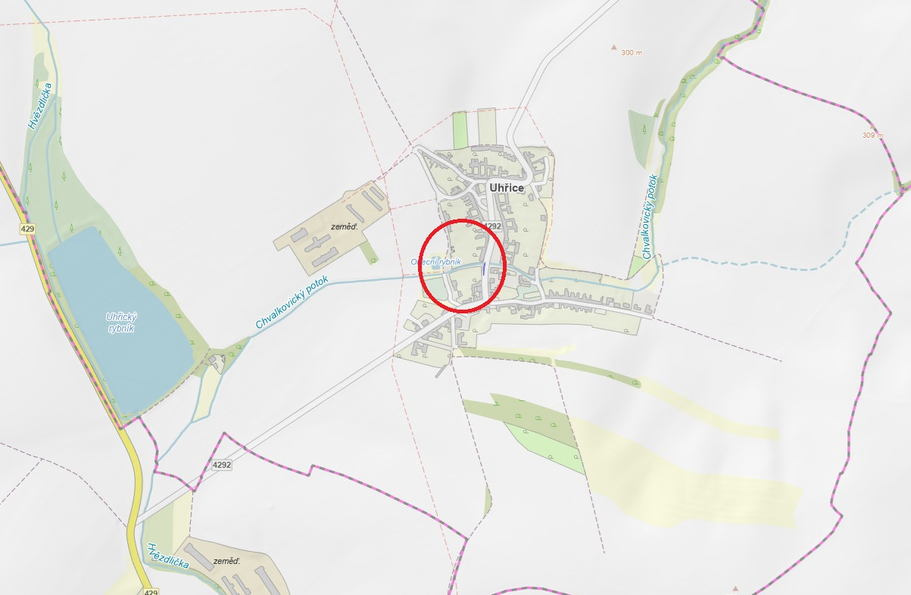

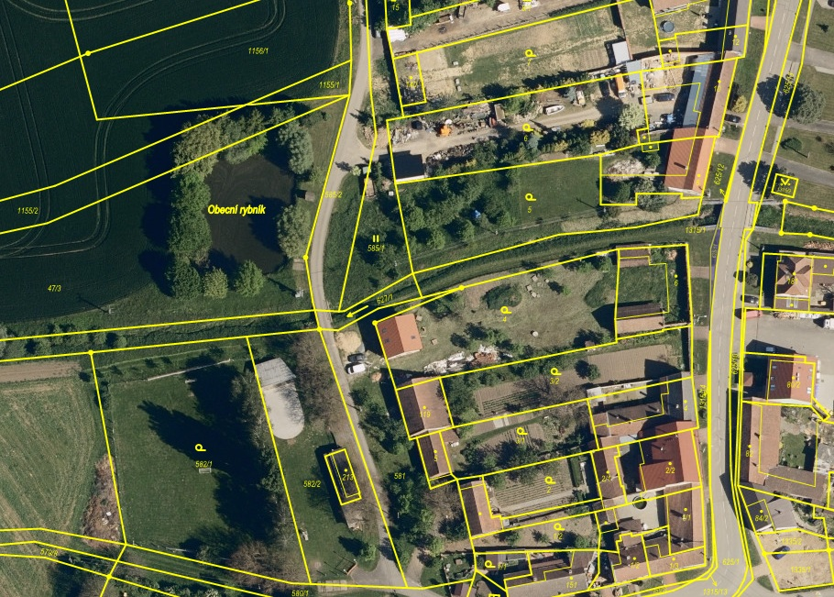
konec úseku ř. km 1,105
začátek úseku ř. km 0,930

Přílohy č. 2
